

薛夫勒再齊名老虎，連三年獲選尼克勞斯獎

2024年12月13日

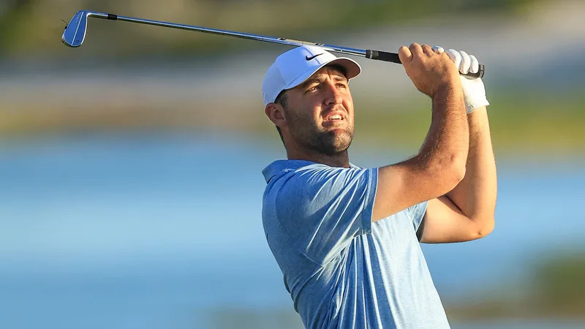
【羅開新聞中心Minsey Weng綜合報導 圖╱Getty Images╱PGA TOUR提供】向來只要單季贏得兩座大賽冠軍，以Jack Nicklaus Award（傑克尼克勞斯獎）為名的美巡賽年度最佳球員幾乎手到擒來之物，不過今年拿下PGA錦標賽和英國公開賽的Xander Schauffele（山大‧蕭佛利）運氣不太好，剛好碰上勇奪七勝，包括名人賽、THE PLAYERS Championship（球員錦標賽）和THE TOUR Championship（巡迴錦標賽）暨聯邦快遞盃的Scottie Scheffler（史考提‧薛夫勒）。
薛夫勒另外添得巴黎奧運金牌和Hero World Challenge（世界挑戰賽），寫下單季九勝的輝煌壯舉，進而囊括高達九成一的會員票選，成為自Tiger Woods（老虎‧伍茲）之後，另一位完成尼克勞斯獎三連霸的選手。
「球季和球季之間很難比較，」薛夫勒說道：「不過就我締造的勝場數，贏了一場大賽、球員錦標賽和奧運，所以回顧這個球季，我想這絕對是我生涯最亮眼的一年。」
自從1980年以來，只有Tom Watson（湯姆‧華生）、伍茲和Vijay Singh（維傑‧辛）單季贏得七座美巡賽冠軍，薛夫勒不但在今年加入這個超級菁英俱樂部，更把獎金王的身價推升至29,228,357美元。
值得一提的是，從來沒人在同一年囊括球員錦標賽、名人賽和巡迴錦標賽，更別提還有一面每隔四年才有機會的奧運金牌，薛夫勒創下這個新里程碑，而且另外四座美巡賽冠軍全都是「賽中賽」的招牌賽，也讓他幾乎橫掃所有個人數據，包括以68.65桿蟬連平Byron Nelson Award（拜倫尼爾森獎）。
儘管已經超越巔峰又一峰，薛夫勒並不滿足現況，他說道：「我只是試著每天持續進步一點點，反正比賽就全力以赴，開心打球。」

